CM2 | La première guerre mondiale |  | 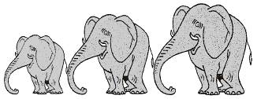
Découverte du monde
Histoire
Compétences :
La violence du XXe siècle : les deux conflits mondiaux
- Pouvoir expliquer pourquoi le premier conflit mondial a été appelé « la Grande Guerre ».
- Connaître Clémenceau.
- À partir de documents de nature diverse et en particulier d’oeuvres d’art, identifier en quoi cette guerre ne ressemble pas aux précédentes.
- Savoir que la paix signée à Versailles est négociée difficilement et rapidement menacée en Europe par
des dictatures.
Repères : 1916 - bataille de Verdun ; Clémenceau ; 11 novembre 1918 - armistice de la Grande Guerre.
Vocabulaire : armistice, tranchée, traité de paix.
Objectifs notionnels :  ❶ Connaître le déroulement et les épisodes marquants de la première guerre mondiale.  ❷ Connaître les belligérants de la première guerre mondiale.  ❸ Connaître le vocabulaire et les personnages importants liés à la première guerre mondiale. |  | Objectifs méthodologiques :  ❹ Chercher des informations dans un film documentaire.  ❺Lire et comprendre une carte historique.  ❻ Lire et comprendre un extrait de discours.
Leçon(s) correspondante(s) :
HIST 23 La première guerre mondiale
Lien avec le vécu des élèves.
Les deux conflits du XXème siècle sont encore très présents dans la mémoire collective. Les élèves en ont sans aucun doute déjà entendu parler.
Prérequis
○ Les pays d’Europe.
Séquence
Séance 1 Les débuts du conflit
Objectifs ❶❷❹

Séance 2 La guerre des tranchées
Objectifs ❶❸❺

Séance 3 Georges Clémenceau
Objectifs ❶❸❻

Séance 4 La fin de la guerre
Objectifs ❶❸❹

Prolongement
→ La vie des soldats dans les tranchées.

La première guerre mondiale
Séance 1 | Les débuts du conflit
Objectifs HIST 23 ❶ Connaître le déroulement et les épisodes marquants de la première guerre mondiale.
❷ Connaître les belligérants de la première guerre mondiale.
❹ Chercher des informations dans un film documentaire.
Matériel :  - Ordinateur et vidéoprojecteur.  - Fichier numérique (Les débuts du conflit - Diaporama).  - Cahier de découverte du monde.  - Une feuille de questions par élève.  - Une carte d’Europe par élève.  - Une frise historique (avec les images) par élève. |  | Aide aux élèves en difficulté :  - Pendant la phase de travail individuel, l’enseignant aide les élèves qui en ont besoin en reformulant les questions.
Déroulement 55 min |  | Dispositif  Temps | Tps. | Rôle de l’enseignant.

- Présentation de la nouvelle séquence.  ○ L’enseignant explique aux élèves que la suite du programme d’histoire le permettra d’aborder les faits les plus marquants du XXème siècle.  ○ L’enseignant questionne les élèves sur les événements les plus importants de cette période.  ○ L’enseignant explique aux élèves que la première leçon portera sur la première guerre mondiale. | - Oral, collectif. | 5 | ⇨ Expliquer.

- Diffusion du diaporama.  ○ L’enseignant projette au tableau le diaporama Les débuts du conflit.  ○ Les premières diapositives permettent aux élèves de donner leurs idées. | - Oral, collectif. | 5 | ⇨ Expliquer.  ⇨ Interroger.  ⇨ Faire valider.

- Questions à propos du documentaire.  Diapositive 6.  ○ Les questions sont lues et explicitées.  ○ L’enseignant projette l’extrait documentaire.  ○ Les élèves répondent aux questions sur le cahier de découverte du monde. | - Écrit, individuel. | 10 | ⇨ Aider en reformulant les questions.

- Correction des questions.  ○ Les questions sont corrigées collectivement. | - Oral et écrit, collectif. | 10 | ⇨ Interroger.  ⇨ Faire valider.

- Travail sur la carte d’Europe.  ○ L’enseignant distribue une carte à chaque élève.  ○ En suivant les instructions du diaporama, les élèves remplissent la carte. | - Écrit, collectif. | 5 | ⇨ Expliquer.

- Travail sur la frise historique.  ○ L’enseignant distribue une frise accompagnée des images à chaque élève.  ○ Les élèves remplissent la frise en suivant les instructions du diaporama. | - Écrit, collectif. | 10 | ⇨ Expliquer.

- Copie du début de la leçon.  ○ Les élèves recopient la leçon écrite au tableau par l’enseignant. | - Écrit, collectif. | 10 | ⇨ Écrire.

Histoire - La première guerre mondiale  Observe bien le film documentaire, il te permettra de répondre aux questions suivantes.  a) Quelle est la raison principale qui a poussé les pays européens à se faire la guerre ?  b) Quels départements français appartiennent à l’Allemagne en 1914 ?  c) Quel événement a déclenché les premières déclarations de guerre ?  d) Pourquoi cette affiche était-elle placardée sur les murs des villes ?  e) Range les pays suivants en deux alliances :  Autriche-Hongrie / Russie / France / Royaume-Uni / Allemagne. | 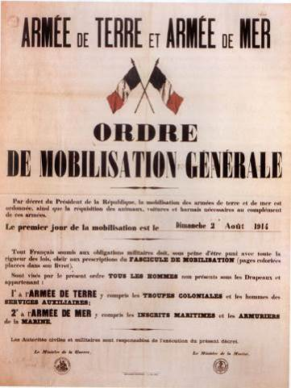

Histoire - La première guerre mondiale

Observe bien le film documentaire, il te permettra de répondre aux questions suivantes.
a) Quelle est la raison principale qui a poussé les pays européens à se faire la guerre ?
b) Quels départements français appartiennent à l’Allemagne en 1914 ?
c) Quel événement a déclenché les premières déclarations de guerre ?
d) Pourquoi cette affiche était-elle placardée sur les murs des villes ?
e) Range les pays suivants en deux alliances :
Autriche-Hongrie / Russie / France / Royaume-Uni / Allemagne.

Histoire - La première guerre mondiale

Observe bien le film documentaire, il te permettra de répondre aux questions suivantes.
a) Quelle est la raison principale qui a poussé les pays européens à se faire la guerre ?
b) Quels départements français appartiennent à l’Allemagne en 1914 ?
c) Quel événement a déclenché les premières déclarations de guerre ?
d) Pourquoi cette affiche était-elle placardée sur les murs des villes ?
e) Range les pays suivants en deux alliances :
Autriche-Hongrie / Russie / France / Royaume-Uni / Allemagne.

Histoire - La première guerre mondiale

Observe bien le film documentaire, il te permettra de répondre aux questions suivantes.
a) Quelle est la raison principale qui a poussé les pays européens à se faire la guerre ?
b) Quels départements français appartiennent à l’Allemagne en 1914 ?
c) Quel événement a déclenché les premières déclarations de guerre ?
d) Pourquoi cette affiche était-elle placardée sur les murs des villes ?
e) Range les pays suivants en deux alliances :
Autriche-Hongrie / Russie / France / Royaume-Uni / Allemagne.

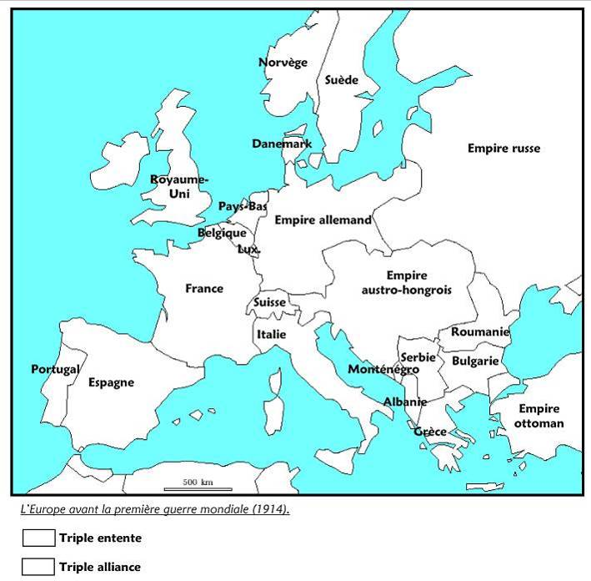

La première guerre mondiale
Séance 2 | La guerre des tranchées
Objectifs HIST 23 ❶ Connaître le déroulement et les épisodes marquants de la première guerre mondiale.
❸ Connaître le vocabulaire et les personnages importants liés à la première guerre mondiale.
❺Lire et comprendre une carte historique.
Matériel :  - Ordinateur et vidéoprojecteur.  - Fichier numérique (La guerre des tranchées - Diaporama).  - Cahier de découverte du monde.  - Une feuille de questions par élève.  - Une carte du front par élève. |  | Aide aux élèves en difficulté :  - Pendant la phase de travail individuel, l’enseignant aide les élèves qui en ont besoin en reformulant les questions.
Déroulement 60 min |  | Dispositif  Temps | Tps. | Rôle de l’enseignant.

- Rappel de la première séance.  ○ L’enseignant demande aux élèves de rappeler ce qui a été vu lors de la première séance.  ⇨ On attend les dates du conflit, les raisons et la liste des belligérants.  ○ L’enseignant explique aux élèves que cette séance leur permettra de comprendre le déroulement général de la guerre. | - Oral, collectif. | 5 | ⇨ Expliquer.

- Diffusion du diaporama.  ○ L’enseignant projette au tableau le diaporama La guerre des tranchées. | - Oral, collectif. | 5 | ⇨ Expliquer.  ⇨ Interroger.  ⇨ Faire valider.

- Questions à propos de la carte.  Diapositive 9.  ○ Les questions sont lues et explicitées.  ○ L’enseignant distribue une carte et une feuille de questions à chaque élève.  ○ Les élèves répondent aux questions sur le cahier de découverte du monde. | - Écrit, individuel. | 10 | ⇨ Aider en reformulant les questions.

- Correction des questions.  ○ Les questions sont corrigées collectivement. | - Oral et écrit, collectif. | 10 | ⇨ Interroger.  ⇨ Faire valider.

- Projection de la suite du diaporama.  ○ L’enseignant continue la projection du diaporama, qui concerne la vie des soldats dans les tranchées. | - Oral, collectif. | 10

- Travail sur la frise historique.  ○ Les élèves remplissent la frise en suivant les instructions du diaporama. | - Écrit, collectif. | 10 | ⇨ Expliquer.

- Copie de la suite de la leçon.  ○ L’enseignant distribue aux élèves les documents de la leçon.  ○ Les élèves recopient la leçon écrite au tableau par l’enseignant. | - Écrit, collectif. | 10 | ⇨ Écrire.

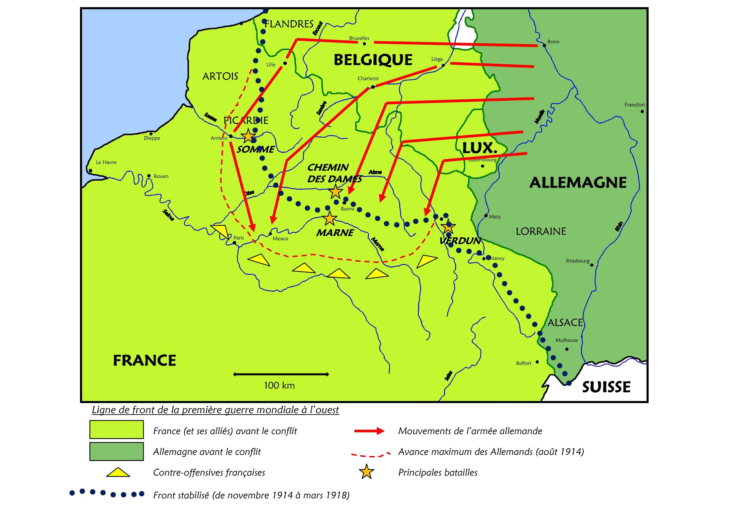

Histoire - La première guerre mondiale

Observe la carte de la ligne de front et réponds aux questions suivantes.
a) Cherche dans ton dictionnaire puis recopie la définition du mot front (attention, choisis la bonne définition).
b) Au début de la guerre, quel pays a conquis le plus de territoire ?
c) Quels sont les noms des quatre principales batailles ?
d) À partir de quand le front a-t-il été stabilisé ?
e) Combien de temps la ligne de front est-elle restée au même endroit ?

Histoire - La première guerre mondiale

Observe la carte de la ligne de front et réponds aux questions suivantes.
a) Cherche dans ton dictionnaire puis recopie la définition du mot front (attention, choisis la bonne définition).
b) Au début de la guerre, quel pays a conquis le plus de territoire ?
c) Quels sont les noms des quatre principales batailles ?
d) À partir de quand le front a-t-il été stabilisé ?
e) Combien de temps la ligne de front est-elle restée au même endroit ?

Histoire - La première guerre mondiale

Observe la carte de la ligne de front et réponds aux questions suivantes.
a) Cherche dans ton dictionnaire puis recopie la définition du mot front (attention, choisis la bonne définition).
b) Au début de la guerre, quel pays a conquis le plus de territoire ?
c) Quels sont les noms des quatre principales batailles ?
d) À partir de quand le front a-t-il été stabilisé ?
e) Combien de temps la ligne de front est-elle restée au même endroit ?

Histoire - La première guerre mondiale

Observe la carte de la ligne de front et réponds aux questions suivantes.
a) Cherche dans ton dictionnaire puis recopie la définition du mot front (attention, choisis la bonne définition).
b) Au début de la guerre, quel pays a conquis le plus de territoire ?
c) Quels sont les noms des quatre principales batailles ?
d) À partir de quand le front a-t-il été stabilisé ?
e) Combien de temps la ligne de front est-elle restée au même endroit ?
Histoire - La première guerre mondiale

Observe la carte de la ligne de front et réponds aux questions suivantes.
a) Cherche dans ton dictionnaire puis recopie la définition du mot front (attention, choisis la bonne définition).
b) Au début de la guerre, quel pays a conquis le plus de territoire ?
c) Quels sont les noms des quatre principales batailles ?
d) À partir de quand le front a-t-il été stabilisé ?
e) Combien de temps la ligne de front est-elle restée au même endroit ?

Histoire - La première guerre mondiale

Observe la carte de la ligne de front et réponds aux questions suivantes.
a) Cherche dans ton dictionnaire puis recopie la définition du mot front (attention, choisis la bonne définition).
b) Au début de la guerre, quel pays a conquis le plus de territoire ?
c) Quels sont les noms des quatre principales batailles ?
d) À partir de quand le front a-t-il été stabilisé ?
e) Combien de temps la ligne de front est-elle restée au même endroit ?

Histoire - La première guerre mondiale

Observe la carte de la ligne de front et réponds aux questions suivantes.
a) Cherche dans ton dictionnaire puis recopie la définition du mot front (attention, choisis la bonne définition).
b) Au début de la guerre, quel pays a conquis le plus de territoire ?
c) Quels sont les noms des quatre principales batailles ?
d) À partir de quand le front a-t-il été stabilisé ?
e) Combien de temps la ligne de front est-elle restée au même endroit ?

Histoire - La première guerre mondiale

Observe la carte de la ligne de front et réponds aux questions suivantes.
a) Cherche dans ton dictionnaire puis recopie la définition du mot front (attention, choisis la bonne définition).
b) Au début de la guerre, quel pays a conquis le plus de territoire ?
c) Quels sont les noms des quatre principales batailles ?
d) À partir de quand le front a-t-il été stabilisé ?
e) Combien de temps la ligne de front est-elle restée au même endroit ?

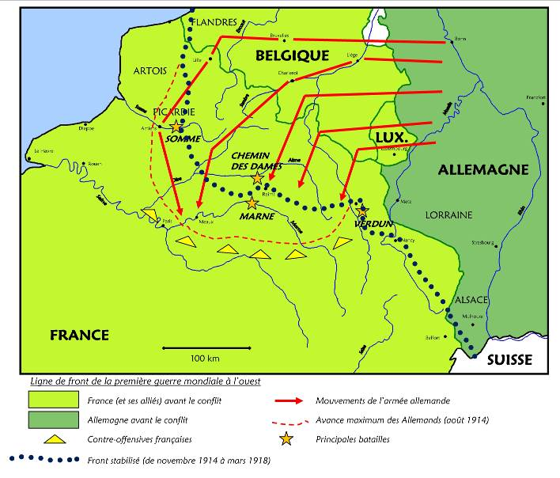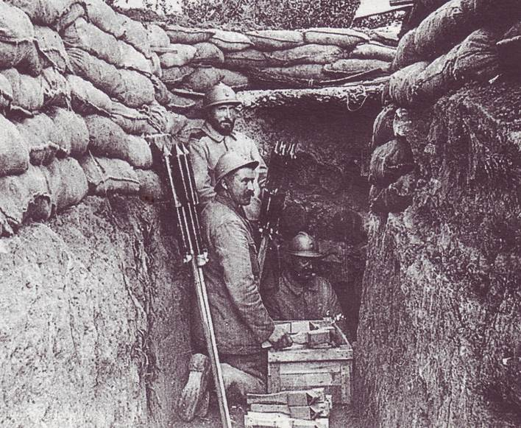

La première guerre mondiale
Séance 3 | George Clémenceau
Objectifs HIST 23 ❶ Connaître le déroulement et les épisodes marquants de la première guerre mondiale.
❸ Connaître le vocabulaire et les personnages importants liés à la première guerre mondiale.
❻ Lire et comprendre un extrait de discours.
Matériel :  - Ordinateur et vidéoprojecteur.  - Fichier numérique (Georges Clémenceau - Diaporama).  - Cahier de découverte du monde.  - Une feuille de questions par élève.  - Une feuille de documents par élève. |  | Aide aux élèves en difficulté :  - Pendant la phase de travail individuel, l’enseignant aide les élèves qui en ont besoin en reformulant les questions.
Déroulement 35 min |  | Dispositif  Temps | Tps. | Rôle de l’enseignant.

- Rappel des premières séances.  ○ L’enseignant demande aux élèves de rappeler ce qui a été vu lors de la première séance.  ⇨ On attend l’évocation de la guerre de position et des tranchées.  ○ L’enseignant explique aux élèves que cette séance leur permettra de faire connaissance avec un personnage très important de cette guerre. | - Oral, collectif. | 5 | ⇨ Expliquer.

- Diffusion du diaporama.  ○ L’enseignant projette au tableau le diaporama Georges Clémenceau. | - Oral, collectif. | 5 | ⇨ Expliquer.  ⇨ Interroger.  ⇨ Faire valider.

- Questions à propos des documents.  Diapositive 7.  ○ Les questions sont lues et explicitées.  ○ L’enseignant distribue une feuille de documents et une feuille de questions à chaque élève.  ○ Les élèves répondent aux questions sur le cahier de découverte du monde. | - Écrit, individuel. | 15 | ⇨ Aider en reformulant les questions.

- Correction des questions.  ○ Les questions sont corrigées collectivement. | - Oral et écrit, collectif. | 10 | ⇨ Interroger.  ⇨ Faire valider.

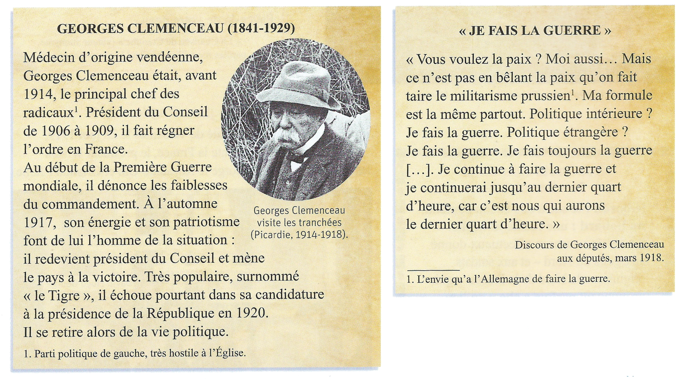

Histoire - La première guerre mondiale

En t’aidant des deux documents, réponds aux questions suivantes.
a) En 1917, quel poste occupe Georges Clémenceau ?
b) Quelles sont ses deux qualités évoquées dans le premier document ?
c) Quel était son surnom ?
d) D’après son discours, pourquoi le surnommait-on ainsi ?
e) Selon lui, comment faut-il faire pour avoir la paix ?

Histoire - La première guerre mondiale

En t’aidant des deux documents, réponds aux questions suivantes.
a) En 1917, quel poste occupe Georges Clémenceau ?
b) Quelles sont ses deux qualités évoquées dans le premier document ?
c) Quel était son surnom ?
d) D’après son discours, pourquoi le surnommait-on ainsi ?
e) Selon lui, comment faut-il faire pour avoir la paix ?

Histoire - La première guerre mondiale

En t’aidant des deux documents, réponds aux questions suivantes.
a) En 1917, quel poste occupe Georges Clémenceau ?
b) Quelles sont ses deux qualités évoquées dans le premier document ?
c) Quel était son surnom ?
d) D’après son discours, pourquoi le surnommait-on ainsi ?
e) Selon lui, comment faut-il faire pour avoir la paix ?

Histoire - La première guerre mondiale

En t’aidant des deux documents, réponds aux questions suivantes.
a) En 1917, quel poste occupe Georges Clémenceau ?
b) Quelles sont ses deux qualités évoquées dans le premier document ?
c) Quel était son surnom ?
d) D’après son discours, pourquoi le surnommait-on ainsi ?
e) Selon lui, comment faut-il faire pour avoir la paix ?

Histoire - La première guerre mondiale

En t’aidant des deux documents, réponds aux questions suivantes.
a) En 1917, quel poste occupe Georges Clémenceau ?
b) Quelles sont ses deux qualités évoquées dans le premier document ?
c) Quel était son surnom ?
d) D’après son discours, pourquoi le surnommait-on ainsi ?
e) Selon lui, comment faut-il faire pour avoir la paix ?

Histoire - La première guerre mondiale

En t’aidant des deux documents, réponds aux questions suivantes.
a) En 1917, quel poste occupe Georges Clémenceau ?
b) Quelles sont ses deux qualités évoquées dans le premier document ?
c) Quel était son surnom ?
d) D’après son discours, pourquoi le surnommait-on ainsi ?
e) Selon lui, comment faut-il faire pour avoir la paix ?

Histoire - La première guerre mondiale

En t’aidant des deux documents, réponds aux questions suivantes.
a) En 1917, quel poste occupe Georges Clémenceau ?
b) Quelles sont ses deux qualités évoquées dans le premier document ?
c) Quel était son surnom ?
d) D’après son discours, pourquoi le surnommait-on ainsi ?
e) Selon lui, comment faut-il faire pour avoir la paix ?

Histoire - La première guerre mondiale

En t’aidant des deux documents, réponds aux questions suivantes.
a) En 1917, quel poste occupe Georges Clémenceau ?
b) Quelles sont ses deux qualités évoquées dans le premier document ?
c) Quel était son surnom ?
d) D’après son discours, pourquoi le surnommait-on ainsi ?
e) Selon lui, comment faut-il faire pour avoir la paix ?

Histoire - La première guerre mondiale

En t’aidant des deux documents, réponds aux questions suivantes.
a) En 1917, quel poste occupe Georges Clémenceau ?
b) Quelles sont ses deux qualités évoquées dans le premier document ?
c) Quel était son surnom ?
d) D’après son discours, pourquoi le surnommait-on ainsi ?
e) Selon lui, comment faut-il faire pour avoir la paix ?

Histoire - La première guerre mondiale

En t’aidant des deux documents, réponds aux questions suivantes.
a) En 1917, quel poste occupe Georges Clémenceau ?
b) Quelles sont ses deux qualités évoquées dans le premier document ?
c) Quel était son surnom ?
d) D’après son discours, pourquoi le surnommait-on ainsi ?
e) Selon lui, comment faut-il faire pour avoir la paix ?

La première guerre mondiale
Séance 4 | La fin de la guerre
Objectifs HIST 23 ❶ Connaître le déroulement et les épisodes marquants de la première guerre mondiale.
❸ Connaître le vocabulaire et les personnages importants liés à la première guerre mondiale.
❹ Chercher des informations dans un film documentaire.
Matériel :  - Ordinateur et vidéoprojecteur.  - Fichier numérique (La fin de la guerre - Diaporama).  - Cahier de découverte du monde.  - Une feuille d’exercice par élève. |  | Aide aux élèves en difficulté :  - Pendant la phase de travail individuel, l’enseignant aide les élèves qui en ont besoin.
Déroulement 50 min |  | Dispositif  Temps | Tps. | Rôle de l’enseignant.

- Rappel des séances précédentes.  ○ L’enseignant demande aux élèves de rappeler ce qui a été vu jusqu’à présent.  ⇨ On attend des détails sur le conflit, ainsi que sur Georges Clémenceau.  ○ L’enseignant explique aux élèves que cette séance leur permettra de comprendre comment a fini la guerre. | - Oral, collectif. | 5 | ⇨ Expliquer.

- Diffusion du diaporama.  ○ L’enseignant projette au tableau le diaporama La fin de la guerre. | - Oral, collectif. | 5 | ⇨ Expliquer.  ⇨ Interroger.  ⇨ Faire valider.

- Texte à trous.  Diapositive 6.  ○ Le texte est lu une première fois.  ○ L’enseignant distribue une feuille d’activité par élève.  ○ Le film est projeté, les élèves complète le texte au fur et à mesure. | - Écrit, individuel. | 10 | ⇨ Aider aux élèves en difficulté.

- Correction de l’activité.  ○ L’exercice est corrigé collectivement. | - Oral et écrit, collectif. | 10 | ⇨ Interroger.  ⇨ Faire valider.

- Travail sur la frise historique.  ○ Les élèves remplissent la frise en suivant les instructions du diaporama. | - Écrit, collectif. | 10 | ⇨ Expliquer.

- Copie de la fin de la leçon.  ○ L’enseignant distribue aux élèves les documents de la leçon.  ○ Les élèves recopient la leçon écrite au tableau par l’enseignant. | - Écrit, collectif. | 10 | ⇨ Écrire.

Histoire - La première guerre mondiale

Complète ce texte à trous en regardant l’extrait de film documentaire.

La France et ses alliés réussissent à vaincre les Allemands en ___________, grâce à l’arrivée des soldats __________________ et leurs ___________ d’assaut.
L’______________ (la fin des combats) est signé le ______________________.
Le traité de ______________________ oblige l’Allemagne à payer de lourdes ______________________.
Au total, la guerre a fait plus de ______________________ de victimes.

Histoire - La première guerre mondiale

Complète ce texte à trous en regardant l’extrait de film documentaire.

La France et ses alliés réussissent à vaincre les Allemands en ___________, grâce à l’arrivée des soldats __________________ et leurs ___________ d’assaut.
L’______________ (la fin des combats) est signé le ______________________.
Le traité de ______________________ oblige l’Allemagne à payer de lourdes ______________________.
Au total, la guerre a fait plus de ______________________ de victimes.

Histoire - La première guerre mondiale

Complète ce texte à trous en regardant l’extrait de film documentaire.

La France et ses alliés réussissent à vaincre les Allemands en ___________, grâce à l’arrivée des soldats __________________ et leurs ___________ d’assaut.
L’______________ (la fin des combats) est signé le ______________________.
Le traité de ______________________ oblige l’Allemagne à payer de lourdes ______________________.
Au total, la guerre a fait plus de ______________________ de victimes.

